Министерство науки и высшего образования Российской Федерации

Федеральное государственное бюджетное образовательное учреждение

высшего образования

«Вятский государственный университет»

Колледж ВятГУ

**ОТЧЕТ**

**ПО ДОМАШНЕЙ КОНТРОЛЬНОЙ РАБОТЕ №2**

**«ИЗУЧЕНИЕ ОДНОМЕРНЫХ МАССИВОВ И СТРОК»**

**ПО ДИСЦИПЛИНЕ «ОСНОВЫ АЛГОРИТМИЗАЦИИ И ПРОГРАММИРОВАНИЯ»**

Выполнила: студент учебной группы

ИСПк-204-52-00

Бильчук Максим Алексеевич

Преподаватель:

Сергеева Елизавета Григорьевна

Киров

2023

1. Цель домашней контрольной работы

Получить базовые навыки работы с одномерными массивами, освоить принципы работы со строками как с частным случаем одномерных массивов.

1. Формулировка задания (с вариантом)

24 вариант.

1) Написать программу, вычисляющую сумму элементов между максимальным и минимальным в заданном массиве

2) Написать программу, подсчитывающую число слов и букв в заданной строке

3.1. Описание алгоритма (задание 1): Данный код на языке Pascal представляет собой программу, в которой пользователь указывает длину массива, задает его элементы, а затем программа при помощи циклов и условий находит максимальный и минимальный элементы массива, после чего суммирует их и выводит на экран: массив, максимальный элемент, минимальный и их сумму.

3.2. Описание алгоритма (задание 2): Данный код на языке Pascal представляет собой программу, в которой пользователь вводит определенный текст, а затем программа при помощи циклов и условий и функции предназначенной для работы со строками находит количество букв и слов в заданной строке и выводит на экран: заданный текст, кол-во букв в тексте, кол-во слов в тексте.

4.1 Схема алгоритма (задание 1)

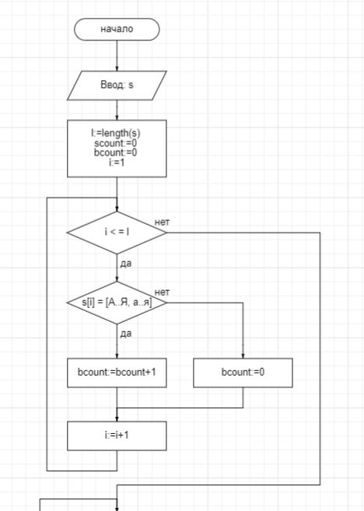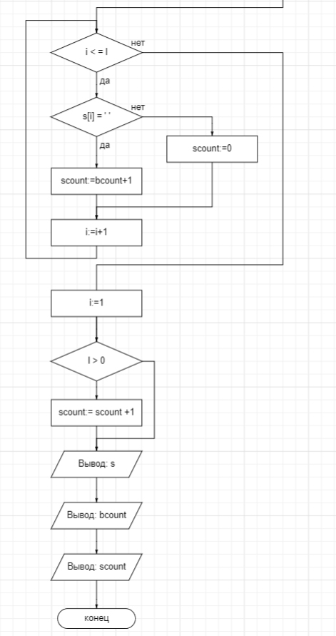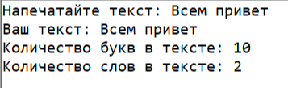

Рисунок 1 – Схема алгоритма первого задания

4.2 Схема алгоритма (задание 2)

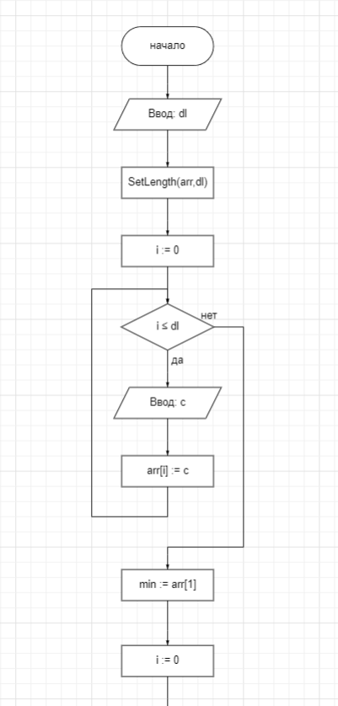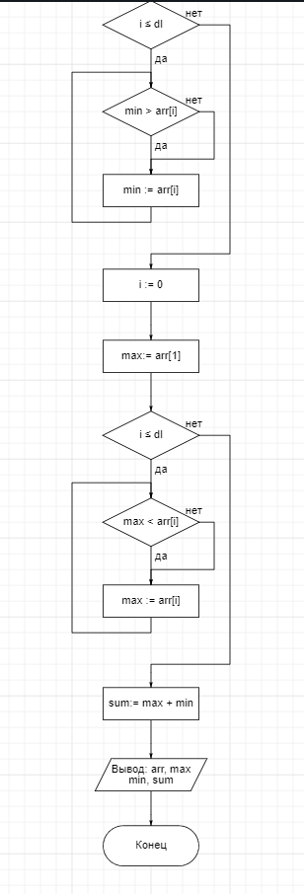

Рисунок 2 – Схема алгоритма второго задания

5.1 Код программы (задание 1)

**program** mass_1dkr2;

**var**

arr:**array of** integer;

dl,c,i,min,max,sum:integer;

**begin**

writeln('Введите длину массива: ');

readln(dl);

SetLength(arr,dl);

write('Введите элементы массива: ');

**for** i:=0 **to** dl-1 **do**

**begin**

readln(c);

arr[i]:=c;

**end**;

{Находим минимальный элемент}

min := arr[1];

**for** i := 0 **to** dl-1 **do**

**begin**

**if** min > arr[i] **then**

min := arr[i];

**end**;

writeln(arr);

writeln('Минимальный элемент массива: ', min);

{Находим максимальный элемент}

max:=arr[1];

**for** i := 0 **to** dl-1 **do**

**begin**

**if** max < arr[i] **then**

max := arr[i];

**end**;

writeln('Максимальный элемент массива: ', max);

sum := max+min;

writeln('Сумма максимального и минимального элементов массива: ', sum);

**end**.

5.2 Код программы (задание 2)

**program** str_dkr2;

**var**

s:string;

l,bcount,scount,i:integer;

**begin**

write('Напечатайте текст: ');

readln(s);

scount := 0;

bcount := 0;

l := length(s);

**for** i := 1 **to** l **do**

**begin**

**if** (s[i] **in** ['А'..'Я', 'а'..'я']) **then**

bcount := bcount +1

**else**

**end**;

**for** i := 1 **to** l **do**

**begin**

**if** s[i] = ' ' **then**

scount := scount + 1

**else**

**end**;

**if** l > 0 **then**

scount := scount + 1;

writeln('Ваш текст: ', s);

writeln('Количество букв в тексте: ', bcount);

writeln('Количество слов в тексте: ', scount);

**end**.

6.1 Результат выполнения программы 1

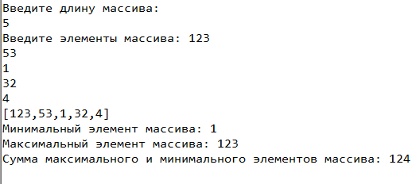

Рисунок 3 – Результат выполнения программы 1

6.2 Результат выполнения программы 2



Рисунок 4 – Результат выполнения программы 2

7.Вывод

Цель изучения базовых навыков работы с одномерными массивами и принципов работы со строками как с частным случаем одномерных массивов была успешно достигнута. Теперь мы обладаем необходимыми знаниями и умениями для работы с данными структурами, что позволит нам более эффективно решать задачи в программировании и анализе данных. Полученные навыки открывают новые возможности для нас в области разработки программ и обработки информации.